第四章 函数的值域、最值求法及应用

一、函数值域、最值的定义
1.值域
在函数y=f（x）中，与自变量x的值对应的y的值叫做函数值，函数值的集合叫做函数的值域.
说明：当函数y=f（x）用图像给出时，函数的值域是指图像在y轴上的投影所覆盖的实数y的集合.
2.最值
函数值域中如果存在最大（小）的数M（m），M（m）叫函数的最大（小）值。
或定义为：函数y=f（x）,x∈A，与常数M（m）满足：
①任意的x∈A，y=f（x）≤M（（f（x）≥m）恒成立；
②存在x₀∈A使得y=f（x₀=M（f（x₀）=m）。
例1.（2007年上海卷）设函数f（x）的定义域为R，有下列三个命题：
（1）若存在常数M，使得对任意x∈R，有f（x）≤M，则M是函数f（x）的最大值；
（2）若存在x₀∈R，使得对任意x∈R，且x≠x₀，有f（x）<f（x₀），则f（x₀）是函数f（x）的最大值；
（3）若存在x₀∈R，使得对任意x∈R，有f（x）≤f（x₀），则f（x₀）是函数f（x）的最大值。
这些命题中，真命题的个数是（ ）。
A.0个 B.1个 C.2个 D.3个
[答疑编号911040101]
答：C
二、函数值域、最值的求法
（1）直接利用初等函数的性质；
（2）间接利用初等函数的性质（换元的思想）；
（3）转化成关于x的方程f（x）=y在定义域A内有解的问题（转化的思想）；所谓判别式法是他的特例。
（4）重要不等式；
（5）导数：当一个函数在定义域上可导时，可据其导数求最值，再得值域；
（6）几何意义法：由数形结合，转化斜率、距离等求值域。
例2.求下列函数的值域
[答疑编号911040102]
（1）；
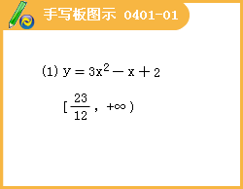
（2）；
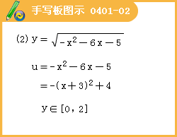
（3）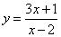；
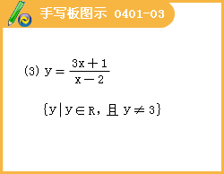
（4）；
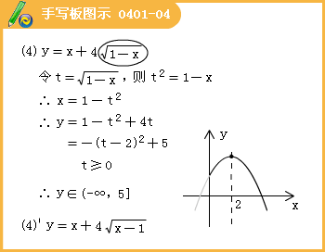

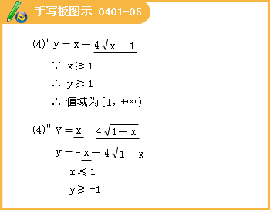
（5）；
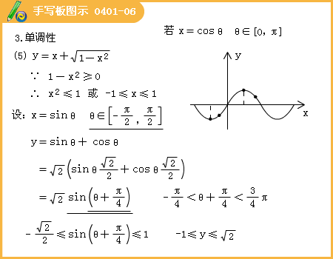
（6）；
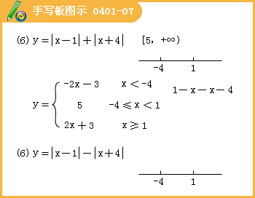

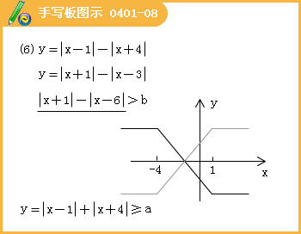
（7）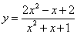；
[答疑编号911040201]
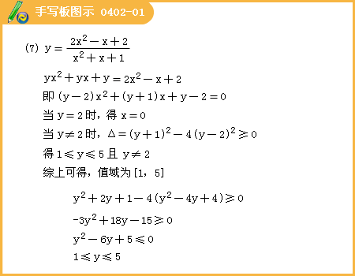
（8）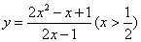；
[答疑编号911040202]
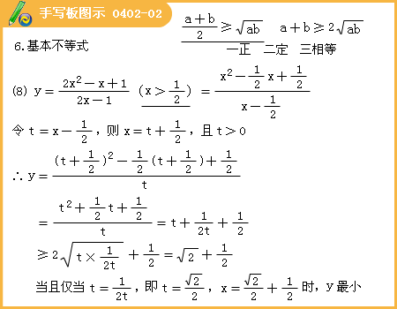
（9）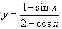.
[答疑编号911040203]
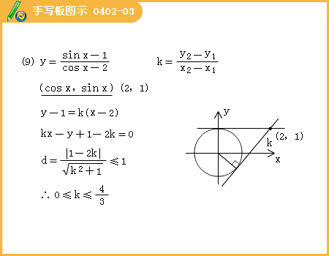
（10）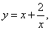
[答疑编号911040204]
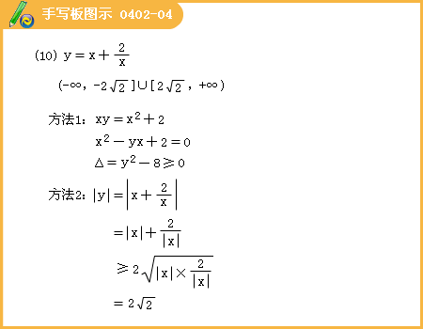
（11）
[答疑编号911040205]
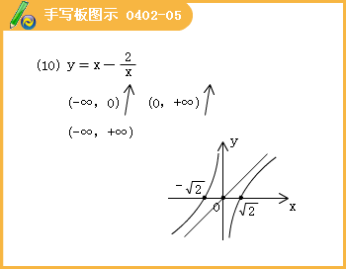
解：（1）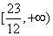（2）.（3）.（4）.
（5）.（6）.（7）.（8）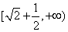.
（9）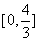.
练习题
9.（2009年全国1卷）若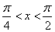，则函数的最大值为 。
[答疑编号911040206]
解:令 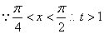
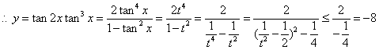
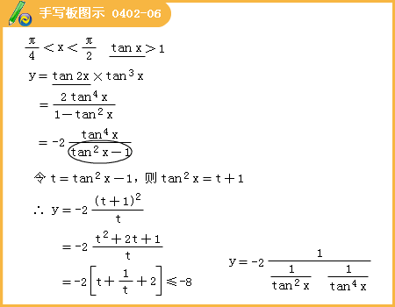
例3.已知a是实数，f（x）=x²+|x-a|+1,，x∈R，求：
[答疑编号911040301]
（1）讨论函数f（x）的奇偶性；
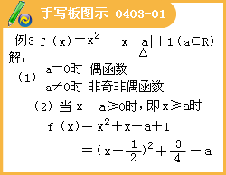
（2）求函数f（x）的最小值.
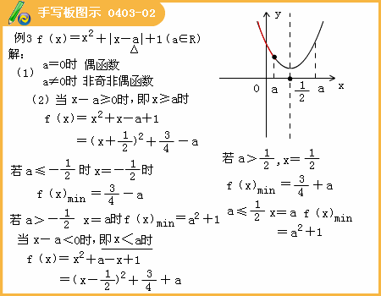
例4.墙上挂着一张9尺高的图画，底部距地面8尺，一观众高5尺（地面到眼睛的距离），问站在离墙多远的地方看得最为清楚（即视角最大时）？
[答疑编号911040302]
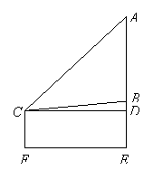
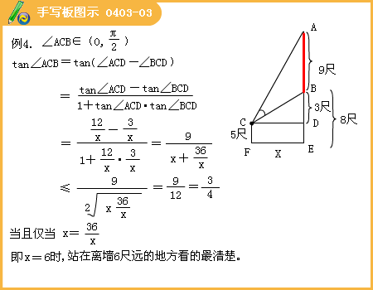
例5.已知函数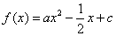（a、c∈R）满足条件：①f（1）=0；②对一切x∈R，都有f（x）≥0。
[答疑编号911040303]
（I）求a、c的值；
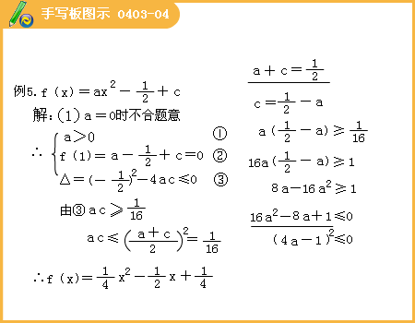
（Ⅱ）是否存在实数m，使函数g（x）=f（x）-mx在区间[m,m+2]上有最小值－5？若存在，请求出实数m的值；若不存在，请说明理由。
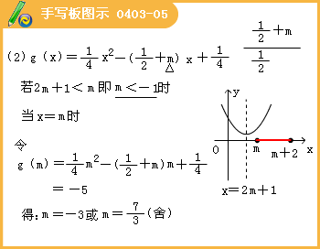

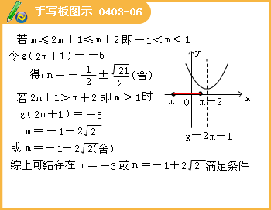
解：（I）当a=0时，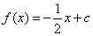.
由f（1）=0得：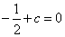，即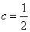，∴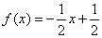.
显然x＞1时，f（x）＜0，这与条件②相矛盾，不合题意。
∴a≠0，函数是二次函数。
由于对一切x∈R，都有f（x）≥0，于是由二次函数的性质可得
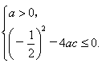即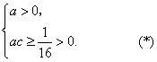
由f（1）=0得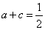，即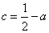，代入（*）得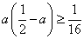.
整理得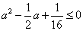，即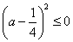.
而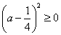，∴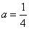.
将代入（*）得，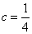，
∴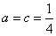.
另解：（I）当a=0时，.
由f（1）=0得，即，
∴.
显然x>1时，f（x）＜0，这与条件②相矛盾，
∴a≠0，因而函数是二次函数.
由于对一切x∈R，都有f（x）≥0，于是由二次函数的性质可得
即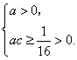
由此可知a>0,c>0，，
∴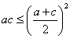.
由f（1）=0，得，代入上式得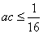.
但前面已推得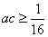，
∴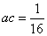.
由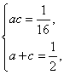解得.
（Ⅱ）∵，∴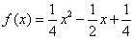.
∴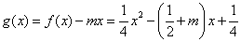.
该函数图像开口向上，且对称轴为x=2m+1。
假设存在实数m使函数在区间[m,m+2]上有最小值－5.
①当m<-1时，2m+1<m，函数g（x）在区间[m,m+2]上是递增的，
∴g（m）＝－5，
即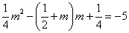，
解得m=－3或m=。
∵＞－1，∴m＝舍去.
②当－1≤m＜1时，m≤2m+1＜m＋1，函数g（x）在区间[m,2m+1]上是递减的，而在区间[2m+1,m+2]上是递增的，
∴g（2m+1）=-5，
即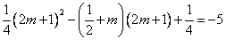.
解得m＝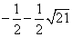或＝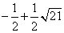，均应舍去.
③当m≥1时，2m+1≥m＋2，函数g（x）在区间[m,m+2]上是递减的，
∴g（m+2）＝－5，
即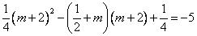.
解得m＝或m＝，其中m＝应舍去.
综上可得，当m＝－3或m＝时，函数g（x）=f（x）-mx在区间[m,m+2]上有最小值－5.
例6.甲、乙两地相距Skm，汽车从甲地匀速行驶到乙地，速度不得超过ckm／h，已知汽车每小时的运输成本（以元为单位）由可变部分和固定部分组成：可变部分与速度v（km／h）的平方成正比，比例系数为b；固定部分为a元.
[答疑编号911040304]
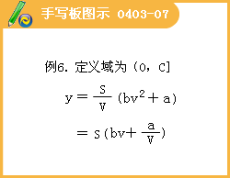
（1）把全程运输成本y（元）表示为速度v（km／h）的函数，并指出这个函数的定义域；
（2）为了使全程运输成本最小，汽车应以多大速度行驶.
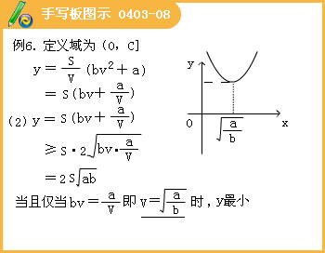

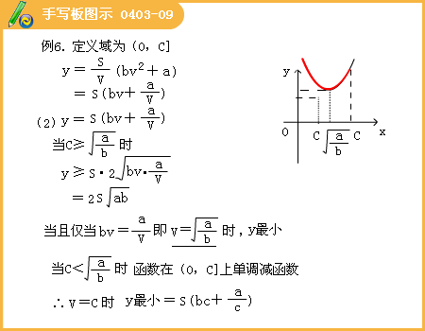
解：（1）
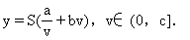
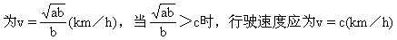
例7.已知函数f（x）=lg［（a²－1）x²+（a+1）x+1］
[答疑编号911040401]
（1）若f（x）的定义域为（－∞,+∞），求实数a的取值范围；
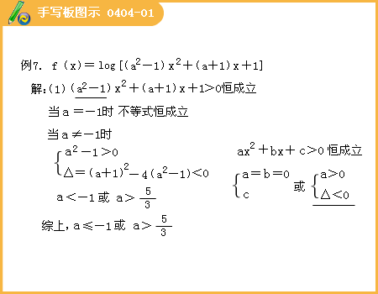
（2）若f（x）的值域为（－∞,+∞）,求实数a的取值范围.
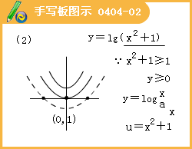
解：（1）a≤－1或a>为所求
（2）1≤a≤为所求
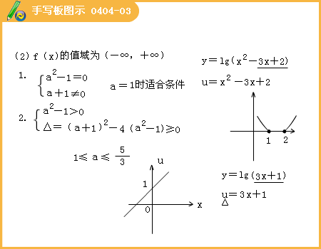
练习题
1.（07全国I）设a>1，函数f（x）=㏒_{a}x在区间[a,2a]上的最大值与最小值之差为，则a=（ ）。
[答疑编号911040402]
A. B.2 C. D.4A
2.（07浙江）设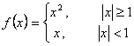，g（x）是二次函数，若f[g（x）]的值域是[0,+∞），则g（x）的值域是（ ）。
A.（-∞,1]∪[1,+∞） B.（-∞,1]∪[0,+∞）
C.[0,+∞） D.[1,+∞）
[答疑编号911040403]
答：C
3.若函数f（x）、g（x）的定义域和值域都是R，则“”成立的充要条件是（ ）。
[答疑编号911040404]
A.存在x₀∈R，使得f（x₀）<g（x₀）
B.有无数多个实数x，使得f（x）<g（x）
C.对任意x∈R，都有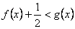
D.不存在实数x，使得f（x）≥g（x）
4.已知f（x）为奇函数，且当x<0时，f（x）=x²+3x+2，若当x∈[1,3]时，n≤f（x） ≤m恒成立，则m-n的最小值为（ ）。
A.2 B. C. D.
[答疑编号911040405]
答：B
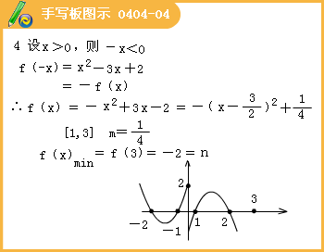
5.（2009年湖南卷）设函数y= f（x）在（－∞,+∞）内有定义.对于给定的正数K，定义函数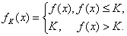取函数f（x）=2-x-e^{-x}。若对任意的，恒有f_{k}（x）= f（x），则（ ）。
A.K的最大值为2 B.K的最小值为2
C.K的最大值为1 D.K的最小值为1
[答疑编号911040406]
答：D。
解：由K≥f（x）恒成立知K≥f（x）_{mm},故K有最小值，可排除A,C,又由直觉思维得在x=0时，f（x）=2-x-e^{-x}₌₂₋₀₋₁₌₁，排除B,因此选D。
6.对一切自然数n，不等式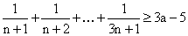都成立，则a的最大值是（ ）。
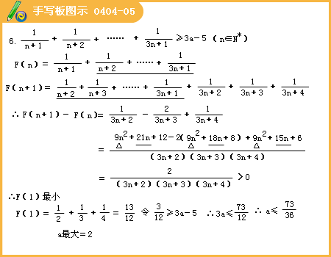
A.1 B.2 C.3 D.4
[答疑编号911040407]
答：B
7.若不等式[（1-a）n-a]ga<0对于任意正整数n恒成立，则实数a的取值范围是（ ）。
A.{a|a>1}
B.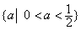
C.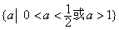
D.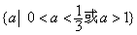
[答疑编号911040408]
答：B
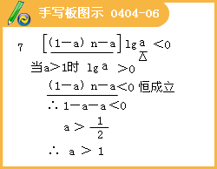

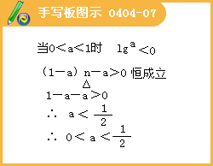
8.对于在区间[a,b]上有意义的两个函数f（x）与g（x），如果对于任意x∈[a,b]，均有|f（x）-g（x）≤1，则称f（x）与g（x）在区间[a,b]上是接近的，若函数y=x²-3x+4与函数y=2x-3在区间[a,b]上是接近的，则该区间可以是 。
[答疑编号911040409]
答：[2,3]
（只要是[2,3]的任意子区间均可）
9.（2009年全国1卷）若，则函数y=tan2xtan³x的最大值为（ ）。
[答疑编号911040410]
解：令tanx=t，,
答：-8
10.已知当x∈[-2,2]时，不等式x²+ax-3a<0恒成立，求实数a的取值范围。
[答疑编号911040411]
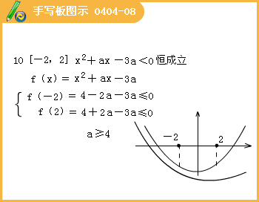

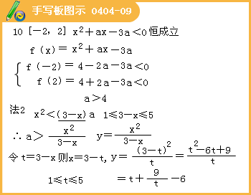
11.已知函数，若对任意x∈R有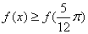成立，则方程f（x）=0在[0,π]上的解为 。
[答疑编号911040412]
答：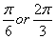。
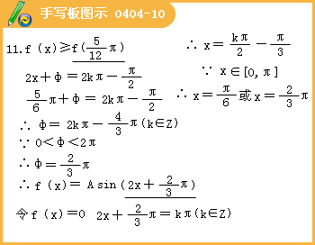
12.对一切实数x，不等式x²+a|x|+1≥0恒成立，则实数a的取值范围是 。
[答疑编号911040413]
13.函数f（x）=3ax+1-2a在[-1,1]上存在x₀，使f（x₀）=0（x₀≠±1）的取值范围是 。
[答疑编号911040414]
14.设奇函数f（x）在[-1,1]上是增函数，且f（-1）=-1，若函灵敏f（x）≤t²-2at+1对所有的x∈[-1,1]R都成立，当a∈[-1,1]时，则t的取值范围是 。
[答疑编号911040501]
答：t≥2或t≤-2或t=0
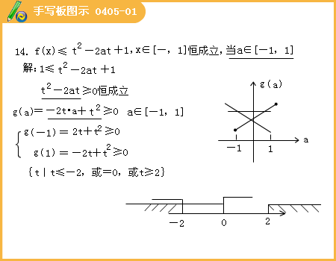
15.已知命题p：不等式｜x｜＋｜x－1｜＞a的解集为R，命题q：f（x）＝－（5－2a）^{x}是减函数，若p，q中有且仅有一个为真命题，则实数a的取值范围是 。
[答疑编号911040502]
答：[1，2）。
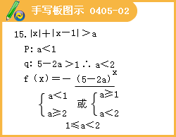
16.设a>0，函数f（x）=x³-ax在[1+∞）上是单调递增函数，则实数a的取值范围为 。
[答疑编号911040503]
答：{a|0<a≤3}。
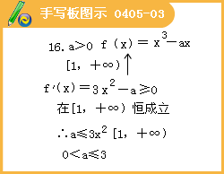
17.已知奇函数f（x）的定义域为实数集,且f（x）在[0，+∞）上是增函数，当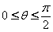时，是否存在这样的实数m，使f（4m-2mcosθ）-f（2sin²θ+2）>f（0）对所有的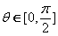均成立？若存在，求出所有适合条件的实数m；若不存在，说明理由。
[答疑编号911040504]
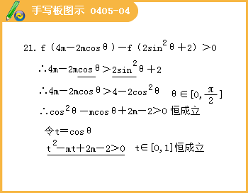

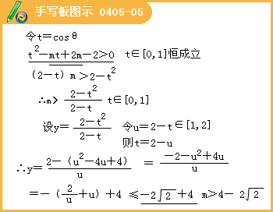
解：∵f（x）为奇函数，∴f（-x）=-f（x）（x∈R）∴f（0）=0
∵f（4m-2mcosθ）-f（2sin²θ+2）>0
∴f（4m-2msosθ） >f（2sin²θ+2）
又∵f（x）在[0,+∞]上是增函数，且f（x）是奇函数
∴f（x）是R上的增函数，
∴4m-2msosθ>2sin²θ+2
∴cos²θ-mcosθ+2m-2>0
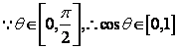，令
∴满足条件的m应该使不等式l²-mt+2m-2>0对任意L∈[0,1]均成立。
设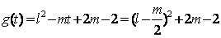，由条件得
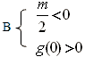或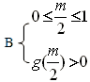或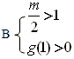
解得，或m>2
即m存在，取值范围是

